B+C

D 1

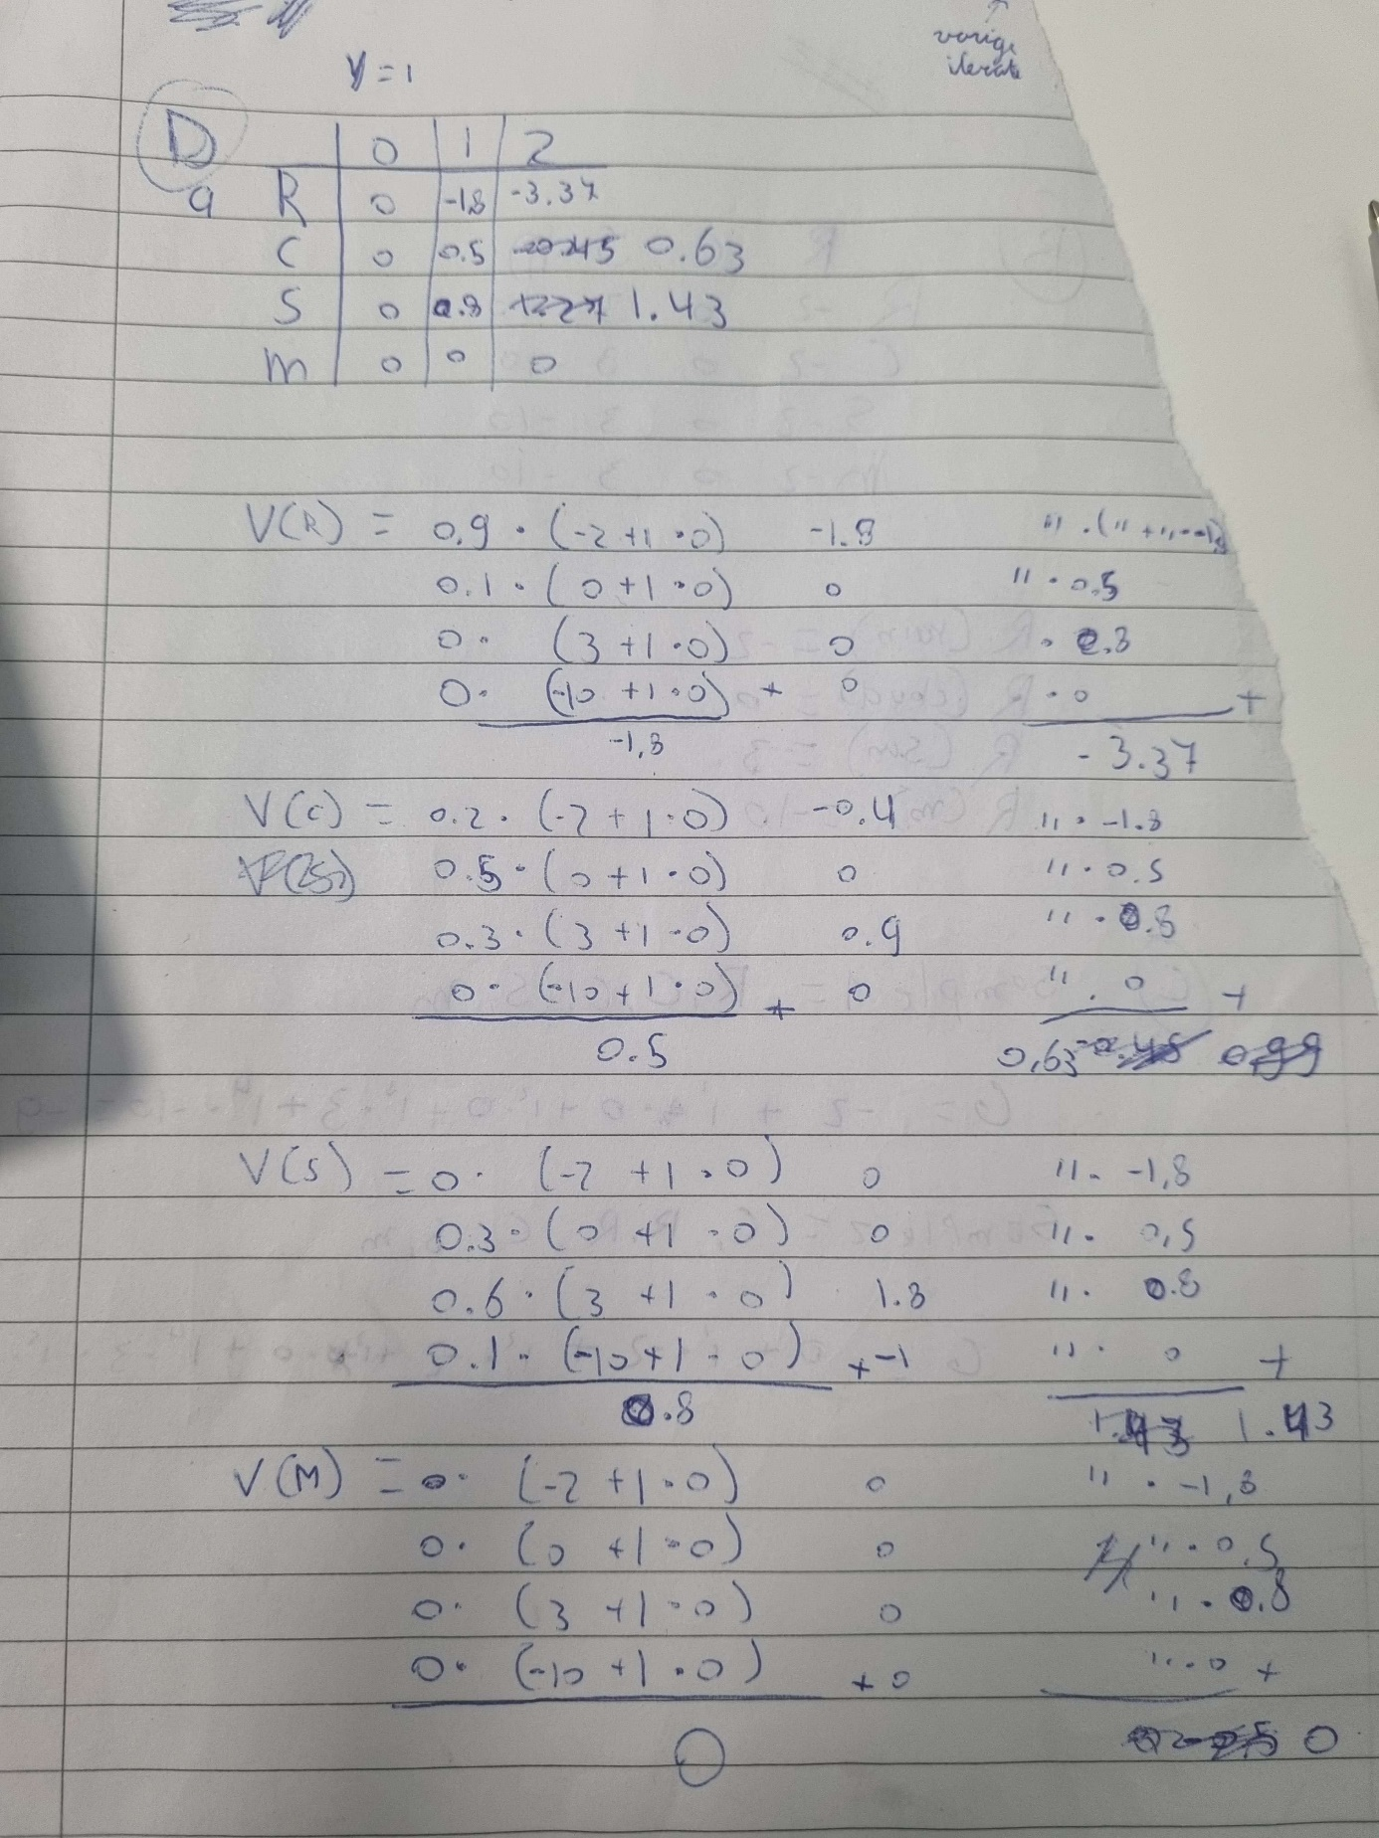

D 2

1. Er wordt oneindig doorgerekend
2. Evenveel waarde aan stap in de verre toekomst, waardoor nu een slechte keuze genomen kan worden

E

|  |  |  |  |
| --- | --- | --- | --- |
| iter | s1 | s2 | s3 |
| 0 | 0 | 0 | 0 |
| 1 | -0,1 | -0,1 | 0 |
| 2 | -0,2 | -0,2 | 0 |
| 3 | -0,3 | -0,3 | 0 |
| 4 | -0,4 | -0,4 | 0 |
| 5 | -0,5 | -0,5 | 0 |
| 6 | -0,6 | -0,6 | 0 |
| 7 | -0,7 | -0,7 | 0 |
| 8 | -0,8 | -0,8 | 0 |
| 9 | -0,9 | -0,9 | 0 |
| 10 | -1 | -1 | 0 |
| 11 | -1,1 | -1 | 0 |
| 12 | -1,1 | -1 | 0 |
| 13 | -1,1 | -1 | 0 |
| 14 | -1,1 | -1 | 0 |
| 15 | -1,1 | -1 | 0 |
| 16 | -1,1 | -1 | 0 |

Hierna heeft het geen nut meer om te runnen, de values veranderen niet meer.

Ik had blijkbaar vorig jaar deze opgave ook al gemaakt.

ik heb A T/M D nu nog een keer gemaakt dus dat zijn nieuwe inzendingen, E is wel hetzelfde als vorig jaar.